

平台VMP-TP模块设计说明书
（仅供内部使用）

文 件 编 号： |  | KDV-TP-UMS-03
版 本 号： |  | V1.1
实 施 日 期： |  | 2015.12.2
编 制： | 刁磊
审 核： | 范军爽
会 签： | 刁磊、许成、高勇、叶稳定
批 准： | 范军爽

修订记录

日期 | 版本号 | 描述 | 作者
2015-02-3 | V0.1 | 初稿完成 | 刁磊
2015-02-4 | V1.0 | 优化了流程图、评审 | 刁磊
2015-02-4 | V1.1 | 版本发布后重新更新设计 | 刁磊

文件的版本号由“V ×.×”组成，其中：
- 小数点前面的×为主版本号，取值范围为“0～9”。文件进行重大修订时主版本号递增1；
- 小数点后面的×为次版本号，取值为“0～9，a～z”。文件每修改一次时次版本号递增1；主版本号发生改变时，次版本号重新置0；
- 未批准发布的文件版本号为V0.×版，批准发布时为V1.0版。当主版本号发生改变时，前面只有次版本号不同的修订记录可以删除。

目录

1 编写说明 1
1.1 内容 1
1.2 增量和迭代 1
1.3 格式要求 1
2 目的和范围 1
3 定义 1
4 主要功能概述 2
5 设计约束 2
6 总体设计 2
6.1 模块结构描述 2
6.2 业务逻辑分析 2
6.2.1 流程图 2
6.2.2 业务功能流转图 3
6.3 对象描述 3
6.4 公有数据 3
6.5 资源使用分析 3
6.6 文件说明 3
6.7 模块功能验证的方法与策略 4
7 功能点设计 4
7.1 功能点概述 4
7.2 功能点规格 4
7.3 功能点设计逻辑 4
7.3.1 业务分析 4
8 可维护性设计 6
9 其他设计考虑 6
10 遗留问题 6
11 参考资料清单 6
注：通过插入目录方式自动生成，推荐保留二级目录。

编写说明

内容
本文档模板主要是用来引导开发人员做产品业务的设计。目的是希望开发人员能够把自己的设计思路记录下来，把一些关键的点讲清楚。模板中列举了面向对象和面向过程设计中可能会涉及的各个方面。大家可以根据自己的需要进行选择，涉及不到的内容可以不写或删除。

增量和迭代
目前我们大部分的开发是在原有版本上的改进，是增量的。所以大家写设计文档的重点应放在本次开发所涉及的增量部分。对于已有的设计或本次不修改的设计说明一下就可以了，不需要从老的文档中拷一份过来。
对于迭代式的开发模式，设计文档也可以分阶段完成，每次完成一部分。做到每次迭代的开发都有设计文档指导就可以了。

格式要求
文中蓝色斜体字为模板的引导文字，需要大家替换成自己的内容。自己写的部分需要改为黑色、正常字体显示。
图是最直观的表达思想的方式。我们在做设计时会画各种各样的图。由于设计工具不同，嵌入Word文档的图别人有可能会打不开，或由于生成图片而无法编辑。因此建议设计图贴进来时，附加一份原始的设计文档，比如MCU框架.vsd。在设计过程中，有些设计想法是在讨论时写在白板上的，如果白板上的设计图是足够清楚，可以把白板的照片直接贴进来，以减少不必要的文档工作。白板上遗漏的内容可以通过后期的图片处理上加进来。

目的和范围
网呈build4版本，新增音频适配需求，并且对适配适配进行适当优化，决定复用MPU2板。本文档主要介绍了音频适配接入的详细设计，视频适配优化改造的思路。以明确适配需求的开发思路，并给后期维护人员一定的参考。

定义
Mpu2 ：高性能的媒体处理板，可提供码流适配和画面合成功能。
VMP ：画面合成简称。
EQP： UMS中负责外设模块的管理和资源分配。

主要功能概述
本模块主要实现了平台的外设模块：画面合成功能，是网呈的定制版本。

设计约束
无。

总体设计

模块结构描述
Mpu2：网呈定制画面封装的业务。为网呈平台提供画面合成功能的外设模块。

业务逻辑分析

流程图
注册流程图：
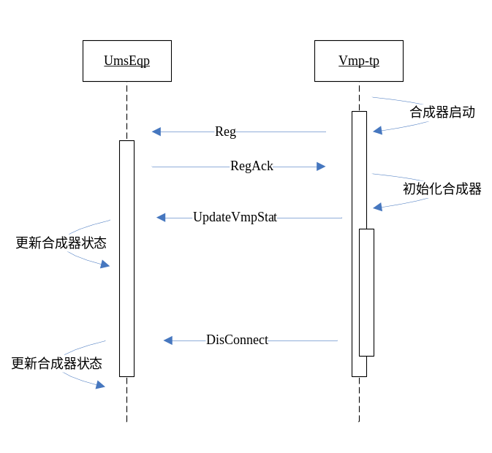

合成流程图
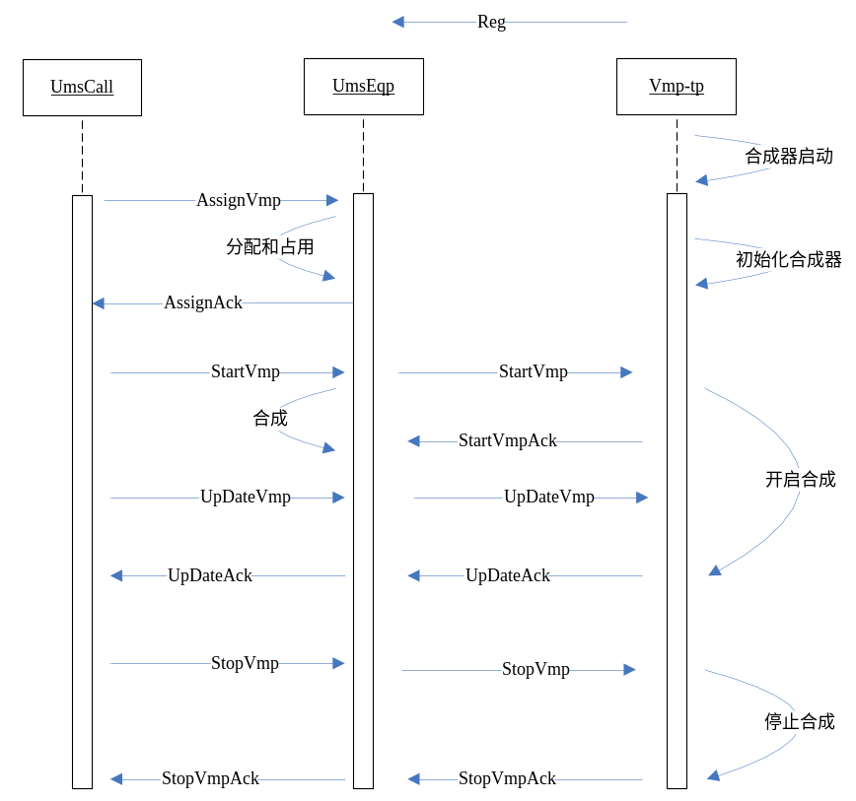

业务功能流转图
无。

对象描述
CUmsVmpInst 负责业务进行的逻辑控制。
CUmsVmp 封装了媒控层合成相关接口。
CVmpRcvChan 封装了协议层码流收相关接口。
CVmpSndChan 封装了协议层码流发相关接口。
CVmpStyle 负责合成风格相关保存和控制。

公有数据
无。

资源使用分析
需要占用4块dsp。

文件说明
该模块主要负责封装媒控相关功能。
主要文件有：
\t1-uranus\mpu2：
Umsvmp.cpp
Umsvmpinst.cpp
Vmprcvchan.cpp
Vmpsndchan.cpp
vmpstyleinfo.cpp

模块功能验证的方法与策略
用PCLint进行代码的静态检查。GTest进行模块化测试。

功能点设计

功能点概述
详见平台UMSB4规格。

功能点规格
详见平台UMSB4规格。

功能点设计逻辑

业务分析
为什么会用到合成，有以下几点：
由于网呈中的T300有多路接收和发送。而在实际会议中，会有传统终端参加会议，那么，多路收发和单路之间，肯定会存在，看不全的情况。
网呈中抽象了一个会议讨论的业务，即多个会场面对面。而每个会场只有固定的且有限的接收，因此，也接收不全。
基于以上原因，画面合成被用到。
画面合成主要功能就是，承担起接收多路码流，根据用户选择的画面风格，进行画面合成后，输出用户所需要的码流。

状态图
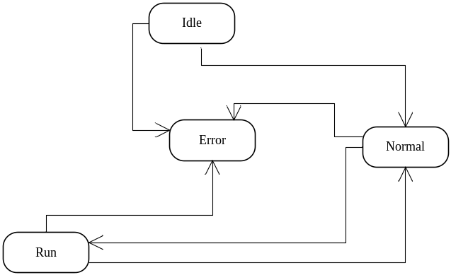

业务流程
流程图见 6.2
- 合成器启动后，会读取配置文件。
- 根据配置文件的MPC端IP和端口，进行Tcp连接。
- 连接成功后，会进行业务注册。
- 收到注册回应后，根据回应结果，决定是否继续注册或初始合成器。
- 主控根据会控逻辑，申请合成器。
- 主控申请成功后，会进行开启合成的请求。
- Vmp-tp收到请求后，会调用媒控接口进行合成，并设置相应的参数：合成成员和合成风格。
- 在开启合成后，合成器支持根据主控的的信息，动态设置边框颜色。刷新频率为500毫秒一次。
- 主控根据会控逻辑，释放合成器。
- 主控释放后，Vmp-tp收到请求后，会调用媒控接口停止合成，并释放相应的资源和清空相关参数。
10、合成掉线后，UMSEqp会更新外设状态。

对象描述
class CUmsVmp : public CTpHandler, public CNodeBase
作为主业务线程，进行业务控制。
class CUmsVmp : public CTpHandler, public CNodeBase
作为合成器抽象类，负责每个合成器的逻辑处理。
class CVmpRcvChan
class CVmpSndChan
作为协议组的kdvMedianet的封装。
class CVmpStyle
维护每个合成器的合成参数。

可维护性设计
无。

其他设计考虑
无。

遗留问题
无。

参考资料清单
无。

